Vorspeisen
Perle du Mont Saint-Michel Austern 6 St. / 27€

Hummermedaillons mit Avokadotatar
& rote Beete Carpaccio 36€

Foie Gras-Terrine
mit Sauternes-Gelee & Brioche 42€

Mille Feuille von Ziegenkäsemousse,
Spargel-Erdbeer-Rhabarber -Chutney, Walnuss & Rote Bete 24€

Sashimi vom Gelbflossenthunfisch
mit Wakame-Salat & Sesamcreme 28€

Tatar vom Charolais-Rind mit Kartoffel Chips 31€

Lauwarmer getrüffelter Kalbskopf mit Sauce Gribiche 26€

gebratene Jakobsmuschel mit Spargelmousse,
geröstetem Blumenkohl & Erbsen 27€

Stangenspargel mit Wildkräutersalat , Bündner Fleisch & Schweizer Filet (Hartkäse) mit Senf-Schalotten-Vinaigrette 26€

Suppen
Bouillabaisse Marseillaise
mit Rouille, Gruyère & Croûtons 20€

Spargelcreme mit Tiefseegarnelen & rosa Pfeffer 16€

Hauptgänge
hausgemachte Ravioli mit Bärlauch-Karottenfüllung, gerösteten Kichererbsen, rotem Mangold & Liebstöckel-Pesto
klein 24€ groß 28€

Kalbszunge mit Kartoffelstampf & Rotweinschalottenjus 28€

Filet vom Steinbutt mit Wildspargelrisotto & jungem Ingwer 45€

Medaillons vom Seeteufel mit Safran-Risotto
und Krustentierschaum 43€

Rücken vom Maibock
mit karamellisiertem Rhabarber & Schupfnudeln 46€

Charolais- Rinderfilet mit frischen Pfifferlingen,
wilder Brokkoli & Pommes Maccaire 49€

Irisches Lammkarree,
Schnippelbohnen, Gratin Dauphinois & Salbei-Jus 44€

Entrecote vom Salers-Rind
mit Mairitterlingen, Lorbeer-Kartoffeln & Rotweinschalottenjus
für 1 Person 58€ für 2 Personen 95€

deutscher Stangenspargel ,neue Kartoffeln
Hollandaise / zerlassene Butter
-mit Baskischem Kalbsrücken oder Loup de Mer 46€
-mit Jambon de Paris oder Culatello 39€

Dessert

Zitronensorbet
mit White Port Grahams No.5
11€
Erdbeersüppchen
mit Erdbeer-Rhabarber-Gelee & Sauerrahm-Himbeer Eis 16€

Erdbeer-Mascarponetörtchen mit Rhabarberkompott und hausgemachtem Vanille-Eis 16€

Mango als Cheesecake, Sorbet & karamellisiert
mit Florentiner Crunch 16€

Mönchenwerther Kieselstein
Weiße Schokoladen Mousse, Cassis-Gel
und Schokoladen-Nuss-Crumble 17€

Crème Brûlée mit Cassis-Sorbet 15€

Französische Käseauswahl 18€

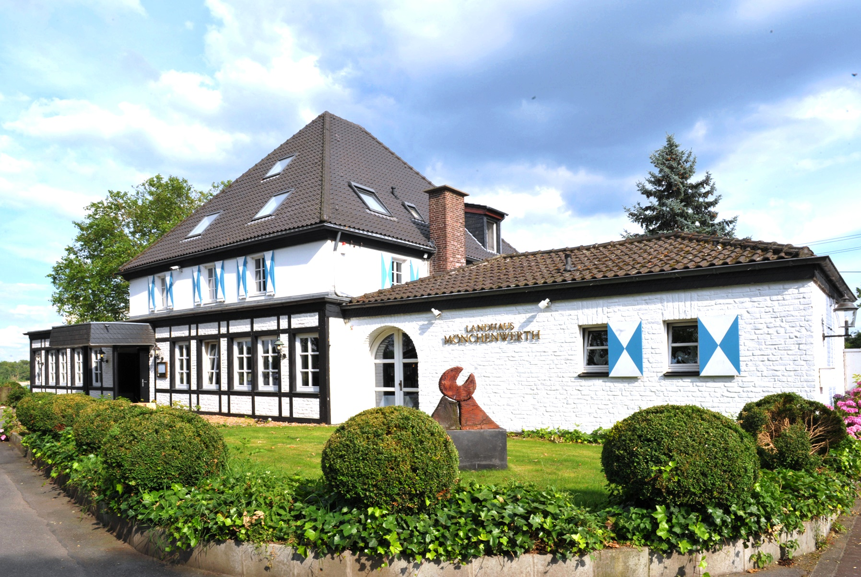

Speisekarte

